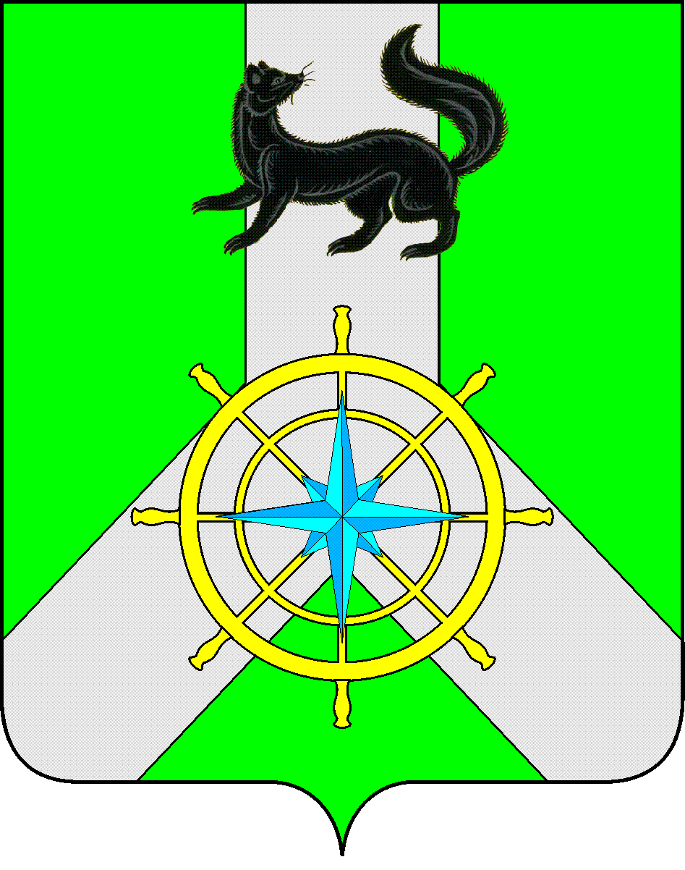
Р О С С И Й С К А Я Ф Е Д Е Р А Ц И Я
И Р К У Т С К А Я О Б Л А С Т Ь
К И Р Е Н С К И Й М У Н И Ц И П А Л Ь Н Ы Й Р А Й О Н
Д У М А
РЕШЕНИЕ №285/6
27 декабря 2017 г. | г. Киренск

Об утверждении плана работы
Думы Киренского муниципального района
6 созыва на первое полугодие 2018 года

Заслушав информацию председателя Думы Киренского муниципального района Ткаченко Д.М. об утверждении плана работы Думы Киренского муниципального района 6 созыва на первое полугодие 2018 года,

ДУМА РЕШИЛА:

- Утвердить план работы Думы Киренского муниципального района 6 созыва на первое полугодие 2018 года (приложение №1).
- Решение подлежит размещению на официальном сайте администрации Киренского муниципального района www.kirenskrn.irkobl.ru в разделе «Дума Киренского района».
- Решение вступает в силу с момента подписания.

Председательствующий Думы
Киренского муниципального района Е.А.Потапова

Приложение №1
к Решению Думы Киренского
муниципального района
от 27.12.2017г.№285/6

План
работы Думы Киренского муниципального района 6 созыва
на первое полугодие 2018 года.
Январь:
- Отчет заместителя мэра-председателя комитета по имуществу и ЖКХ администрации Киренского муниципального района о деятельности, возглавляемых им отделов за 2017 год.
- Информация заместителя мэра-председателя комитета по имуществу и ЖКХ администрации Киренского муниципального района об итогах инвентаризации муниципального имущества муниципального образования Киренский район.
- Отчет заместителя мэра-председателя комитета по имуществу и ЖКХ администрации Киренского муниципального района об исполнении плана приватизации за 2017 год.
- Информация начальника Пожарной Спасательной части №39 г. Киренска «14 отряда ФПС по Иркутской области» о деятельности за 2017 год.
- Информация администрации Киренского муниципального района о реализации муниципальной программы «Отлов и содержание безнадзорных животных на территории Киренского района на 2015-2023 годы» в 2017 году.
Февраль:
- Информация благотворительного фонда Киренского района «Благодать» о проделанной работе за время своей деятельности с 11.09.2014 года.
- Информация заместителя мэра муниципального района по экономике и финансам администрации Киренского муниципального района о деятельности, возглавляемых им отделов за 2017 год.
- Информация первого заместителя мэра – председателя Комитета по социальной политике администрации Киренского муниципального района деятельности, возглавляемых им отделов за 2017 год.
- Информация начальника Управления Пенсионного фонда РФ в Киренском районе о деятельности за 2017 год.
- Информация начальника МО МВД России Киренский о деятельности Миграционного пункта за 2017 год.
Март:
- Отчет мэра Киренского муниципального района о результатах своей деятельности, деятельности администрации Киренского муниципального района, иных подведомственных мэру района органов местного самоуправления, о решении вопросов, поставленных Думой за 2017 год.
- Отчет Контрольно-счетной палаты муниципального образования Киренский район о деятельности за 2017 год.
- Информация прокурора Киренского района о состоянии законности и мерах по борьбе с преступностью в Киренском районе за 2017 год.
- Информация начальника МО ОВД России «Киренский» о состоянии охраны общественного порядка, общественной безопасности дорожного движения на территории Киренского района за 2017 год.
- О внесении изменений и дополнений в Устав муниципального образования Киренский район.
- Информация областного государственного бюджетного учреждения здравоохранения «Киренская районная больница» о состоянии заболеваемости туберкулезом, ВИЧ, СПИД, о состоянии рождаемости в Киренском районе за 2017 год.
Апрель:
- Об утверждении отчета об исполнении бюджета муниципального образования Киренский район за 1 квартал 2018 года.
- Информация председателя Думы о деятельности Думы Киренского муниципального района за 2017 год.
- Отчет администрации Киренского муниципального района об исполнении муниципальных программ развития Киренского района за 2017 год.
- Информация администрации Киренского муниципального района о противопаводковых мероприятиях.
- Информация администрации Киренского муниципального района о летней занятости, отдыху и оздоровлению детей и подростков в 2018 году.
- Информация областного государственного бюджетного учреждения «Киренская станция по борьбе с болезнями животных» о деятельности за 2017 год.
Май:
- Об утверждении отчета об исполнении бюджета муниципального образования Киренский район за 2017 год.
- Информация Управления министерства социального развития, опеки и попечительства Иркутской области по Киренскому району о деятельности за 2017 год.
- Информация Областного государственного казенного учреждения «Управление социальной защиты населения по Киренскому району» о деятельности за 2017 год.
- Информация территориального отдела лесничества лесного комплекса Иркутской области по Киренскому лесничеству о деятельности на территории муниципального образования Киренский район.
- Информация областного государственного автономного учреждения «Киренский лесхоз» о деятельности на территории муниципального образования Киренский район.
Июнь:
- Информация администрации Киренского муниципального района об итогах отопительного сезона за 2017-2018 годы.
- Информация администрации Киренского муниципального района о ходе подготовки к отопительному сезону 2018-2019 годов.
- Информация Управления образования администрации Киренского муниципального района о плане ремонтных работ в учреждениях образования Киренского муниципального района.
- Об утверждении плана работы Думы Киренского муниципального района 6 созыва на второе полугодие 2018 года.
- О внесении изменений и дополнений в Устав муниципального образования Киренский район.

Председатель Думы
Киренского муниципального района Д.М. Ткаченко

